Sabine Kreutzer

„Die Waldmäuse“

Anton-Saefkow-Str.05

Tel.03303/401109

01797868857

info@skreutzer-waldmaeuse.de

**Konzept -Tagespflege**

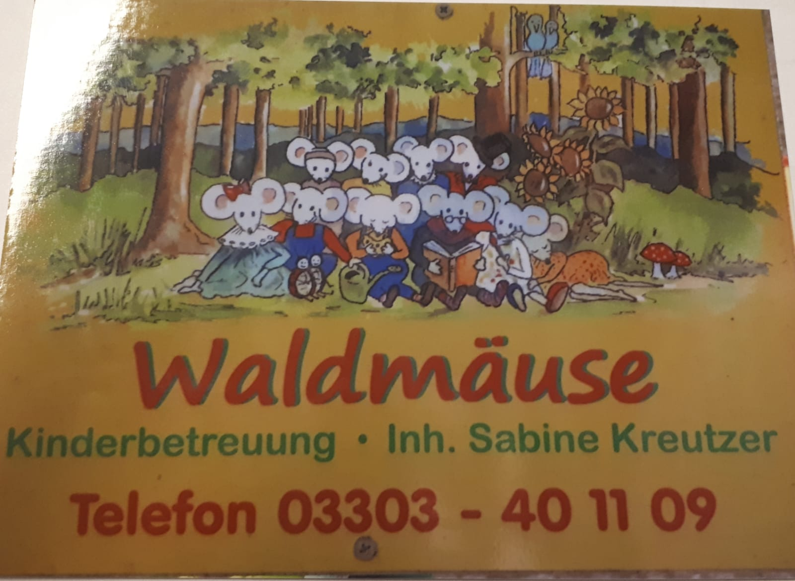

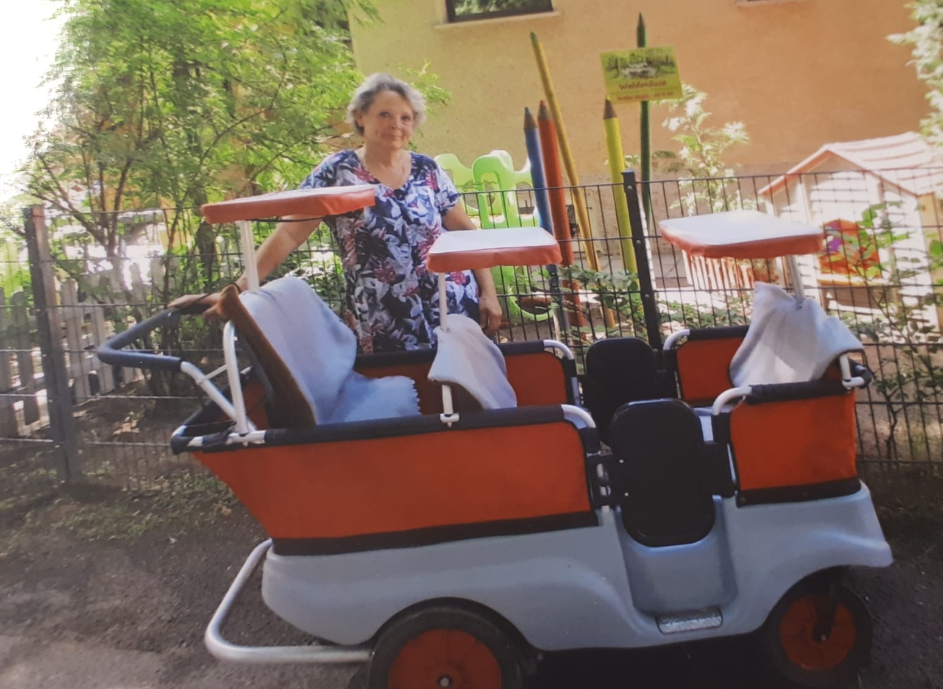

**Leitbild:**

Ich arbeite in meiner Einrichtung nach dem Leitbild der Dr. Maria Montessori.

„Hilf mir es selbst zu tun“ ist mein Leitbild, nachdem ich die Kinder meiner Gruppe pädagogisch führe.

Was ist das Ziel/ der Bildungsauftrag der Montessori-Pädagogik bei mir?

Das Ziel der Montessori Pädagogik ist ein verständnisvoller Umgang zwischen mir, den Eltern und natürlich mit den Kindern. Dabei stehen die besonderen Bedürfnisse der Kinder und die Erziehung zur Selbstständigkeit im Mittelpunkt.

Die Kinder werden von mir begleitet, in einer liebevoll vorbereiteten Umgebung, ihre eigene Persönlichkeit entwickeln, aufbauen und ausbauen zu können.

Jedes Kind ist einzigartig und erhält von mir die individuelle Hilfe, die es braucht. Bei meinen pädagogischen Angeboten wird das Alter, der Entwicklungsstand und die Themen/ Interessen jedes einzelnen Kindes berücksichtigt.

Da jedes Kind verschieden ist, gibt es deutliche Unterschiede bei den jeweiligen Interessen, Temperament, Geschwindigkeit und Ausdauer.

Das Ziel der Montessori-Pädagogik ist, dass sich die Kinder individuell entfalten können. Das Tempo dabei bestimmen sie selbst.

Nicht alle Kinder wollen zur gleichen Zeit lernen, toben oder sich ruhig beschäftigen. Aus diesem Grund biete ich für die Kinder meiner Gruppe täglich umfangreiches Freispiel und Freiarbeit an.

Jedes Kind soll also nach seinen persönlichen Bedürfnissen auswählen dürfen, womit es sich beschäftigen möchte.

Somit gibt es bei mir schon bei dem Frühstück und Vesper eine große Auswahl.

Über diese wertvolle Montessori Pädagogik setze ich mir das Ziel, dass jedes Kind die Selbstständigkeit erreicht, damit es in der Kita weiterhin mit Freude lernen kann. Denn Sinneserfahrungen und Bewegungslehre, Wahrnehmung und Anregung aller Sinne sowie psychomotorische Übungen setzen diese Selbstständigkeit voraus.

Um die Entwicklung jedes Kindes zu dokumentieren, erstelle ich für jedes Kind ein individuelles Stammblatt-Portfolio, welches das „Buch des Kindes“ ist. Darin werden der Bildungsprozess und die Sprachentwicklung des jeweiligen Kindes festgehalten. Die Kinder bekommen „Mein Buch“ zum Ende ihrer Betreuungszeit von mir als Erinnerung ausgehändigt. Elternbesprechungen im Rahmen der ganzen Gruppe finden bei mir halbjährlich statt. 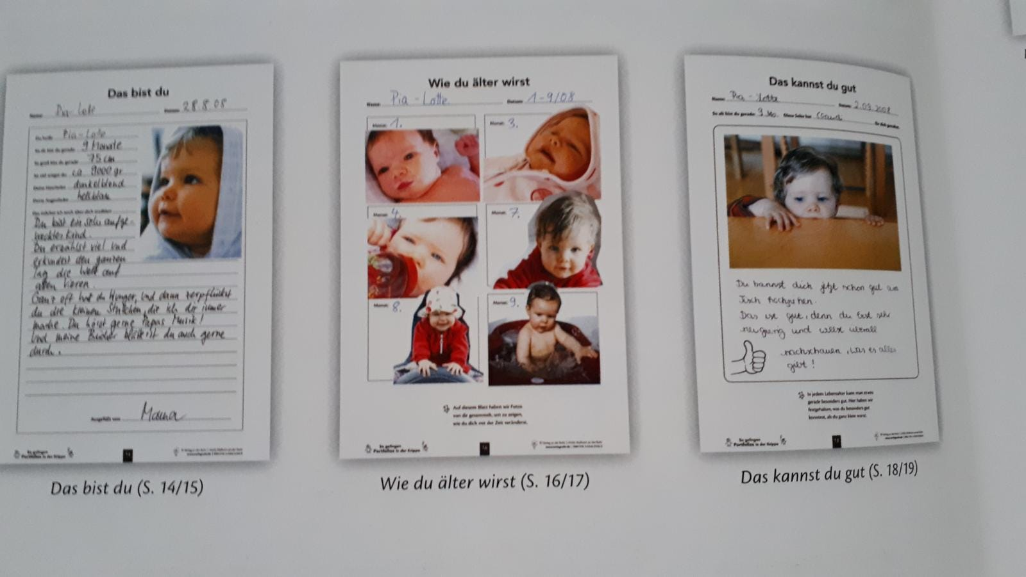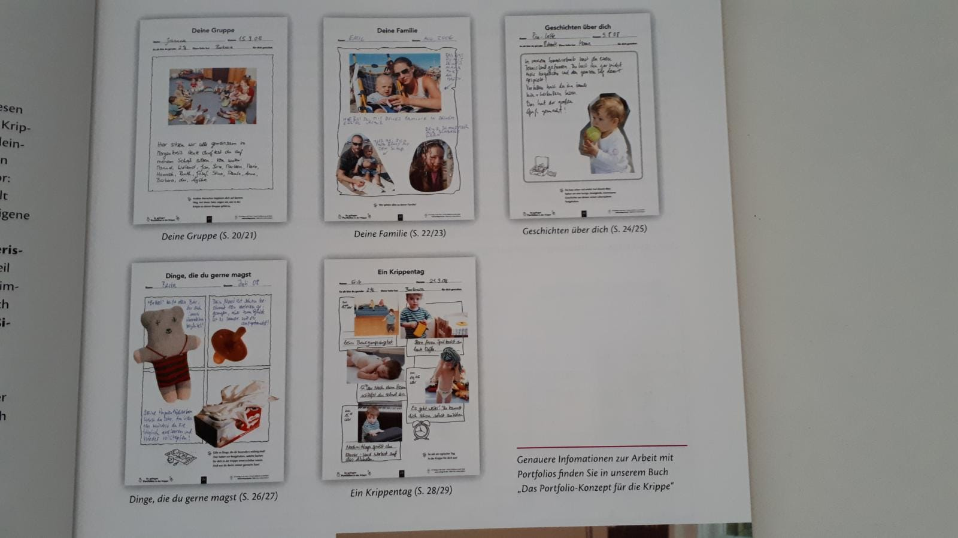

**Wie und wann setze ich mein Leitbild um ?**

Zur Schulung der Wahrnehmungsfunktion wird nach Montessori das Arbeitsmaterial im Hinblick auf die Fähigkeit des einzelnen Kindes ausgewählt, damit es die Welt erst sinnlich und später begrifflich erfassen lernt. Das Kind soll dabei seine Beobachtungsgabe, sein Zuordnungs- und Unterscheidungsvermögen üben und so vom konkreten Schauen zum abstrakten Denken gelangen. Deshalb plane ich in meinen Tagesablauf Übungen sowie die Präzisierung und Vervollkommnung der Aktivitäten des Kindes ein.

Durch den Umgang mit dem Beschäftigungsmaterial und der zunehmenden Präzision kann das Kind die Vervollkommnung seines sinnlichen Erfahrungsraumes erreichen. Dieser Prozess ist die Voraussetzung für die Entwicklung zwischenmenschlicher und persönlicher Fähigkeiten.

Körper, Bewegung und Gesundheit: kindliches Lernen ist an die Körpererfahrung gebunden, die durch Bewegung erzeugt wird. Körperliches, geistiges und soziales Wohlbefinden sind wichtige Voraussetzungen für die Bildungsprozesse der Kinder.

Durch unseren täglichen Aufenthalt im angrenzenden Waldgebiet oder im Gartenbereich (min.1-2 Stunden täglich) erhalten die Kinder viel Bewegung an der Frischluft, die diese Bildungsprozesse unterstützt. Auch in den Räumlichkeiten meiner Einrichtung sind verschiedene Bewegungselemente für die Kinder verfügbar und jederzeit zugänglich.

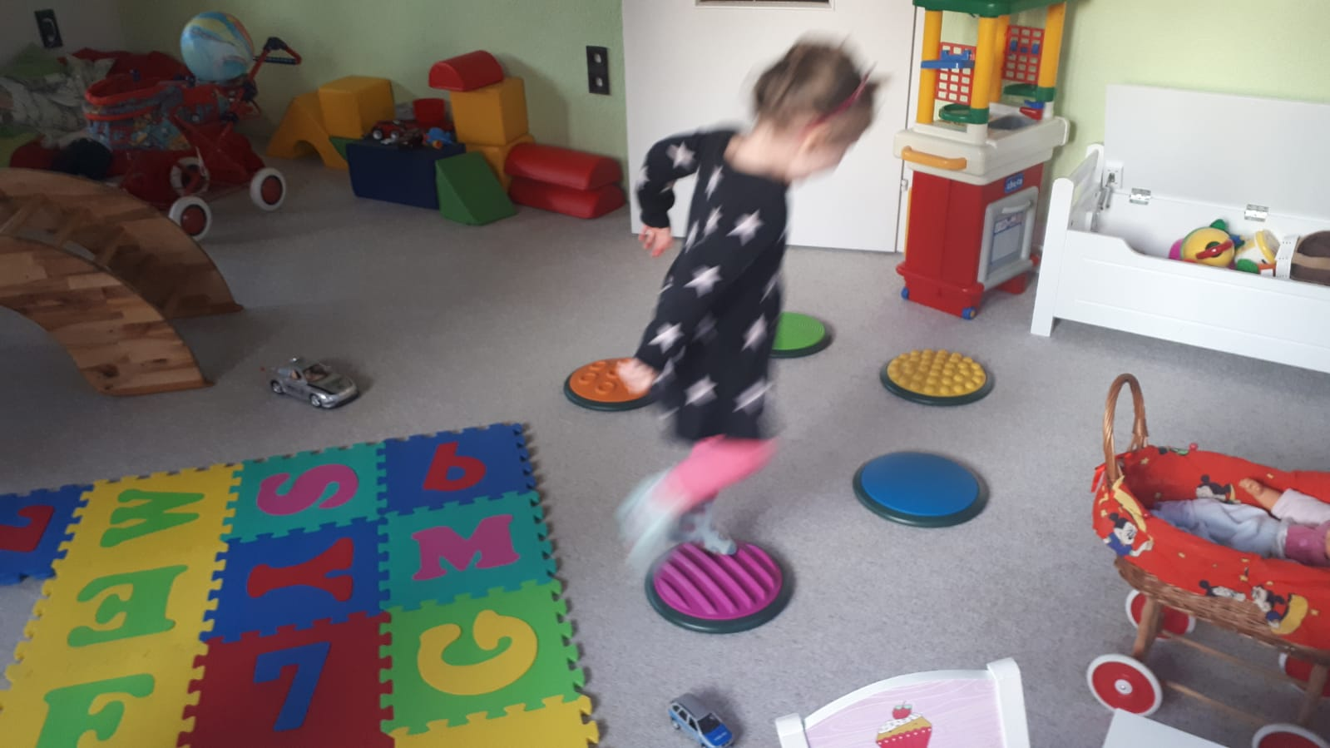

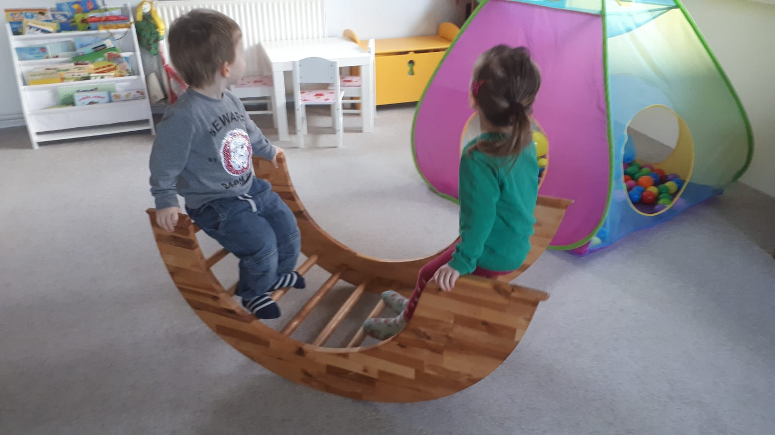

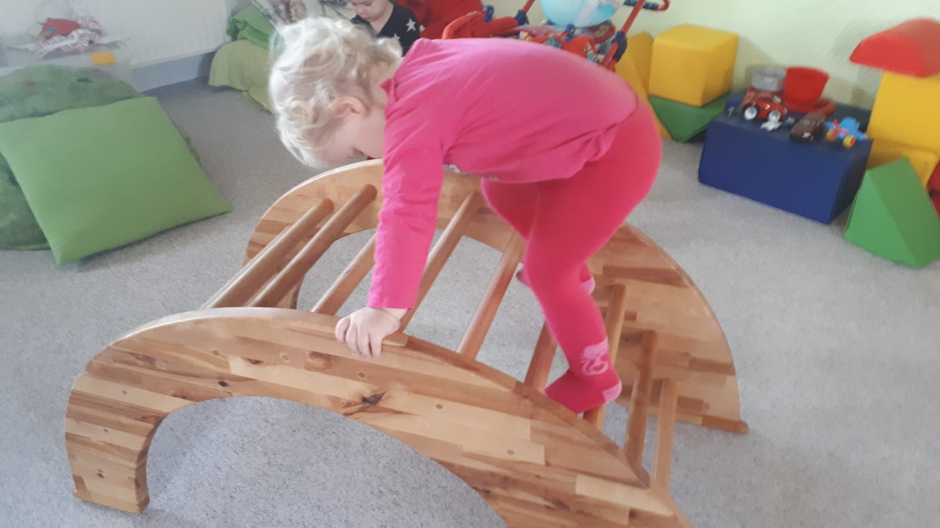

Kommunikation- Sprache, Schriftkultur und Medien: Sprache, die geschriebene wie gesprochene, ist in unserer Gesellschaft das vorherrschende Medium, mit dem wir kommunizieren, mit dem wir Erkenntnisse austauschen u. ordnen. Wer sich in der Wissenschaft orientieren will, ist auf Kommunikation angewiesen und muss die Fähigkeit dazu erwerben. Das erste Wort, das ein Kind spricht, das erste Bild, was ein Kind malt, sind wichtige Meilensteine auf diesem Weg, die ich in den Portfolios dokumentiere.

Der Zugang des Kindes zu Büchern bereichert seine Sprachentwicklung und fördert sein Verständnis. Fingerspiele, Verse, Reime sowie das Singen von Liedern sind wichtiger Bestandteil des Tagesablaufes und diese unterstützen ebenfalls die sprachliche Entwicklung der Kinder.

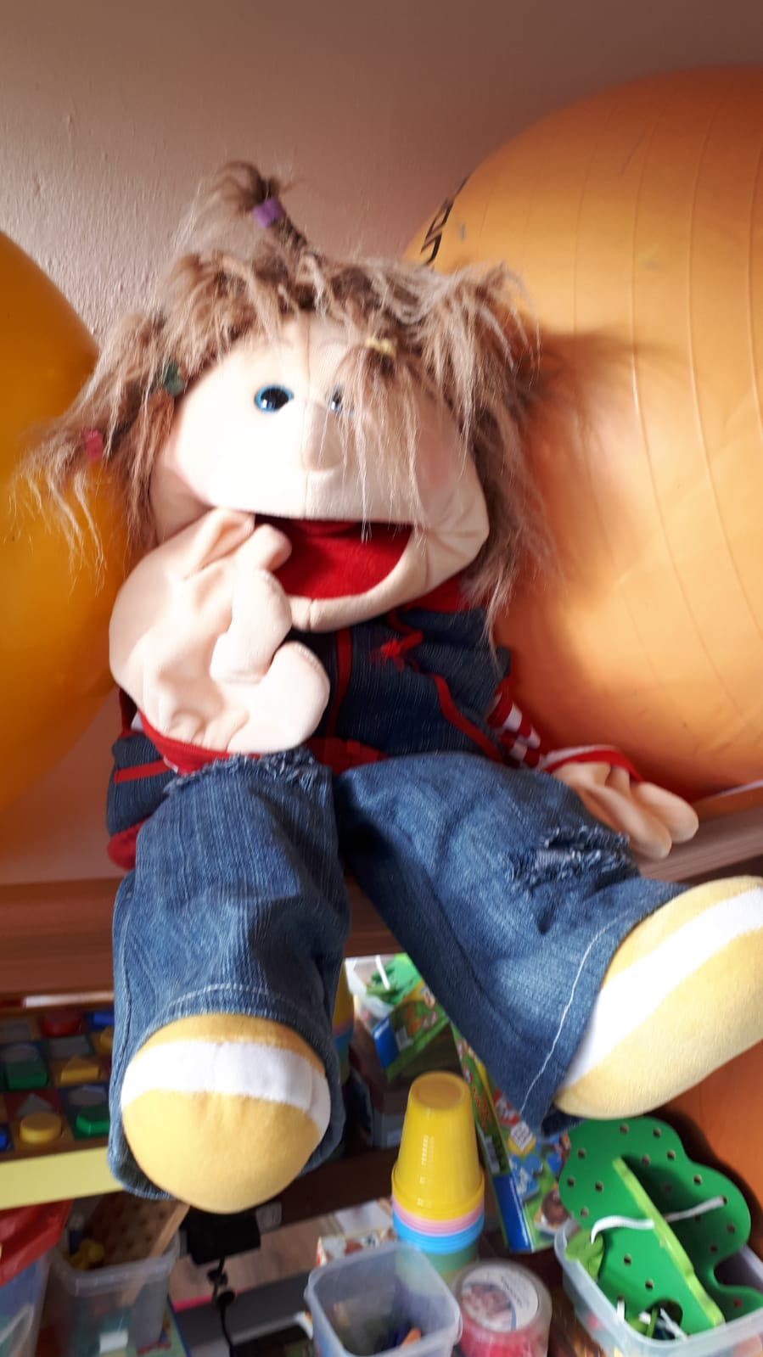

Bildnerisches Gestalten: Weil die Kinder noch am Anfang ihrer Sprachentwicklung stehen, bieten ästhetische Wahrnehmung und bildnerischer Ausdruck gerade für unsere Jüngsten gute Möglichkeiten zur Auseinandersetzung mit der Wirklichkeit.

Malen, zeichnen, und kneten sind Gestaltungsprozesse, die den Kindern helfen, täglich Erlebtes zu verarbeiten, und ihre Phantasie anregt.

Musik: Jeder Mensch ist musikalisch, jedes Kind erst recht. Musik bildet Brücken, die verbinden. Mit ihren Melodien, Rhythmen und Klangfarben wirkt Musik auf das seelische Empfinden.

Sie dient dem Genuss und der Entspannung und ermöglicht eine Verständigung über Sprachgrenzen hinweg. Aus diesem Grund wird bei mir sehr oft gesungen. Ob im Morgenkreis, während der Spaziergänge oder für die etwas älteren Kinder die Schlafgeschichten mit den dazugehörigen Schlafliedern sowie eine Klangschale. Musik wird regelmäßig in meinem Beschäftigungsprogramm eingebunden. Selbstverständlich musizieren wir auch mit eigenen Klangmitteln, wie zum Beispiel selbst gefertigte Klanghölzer.

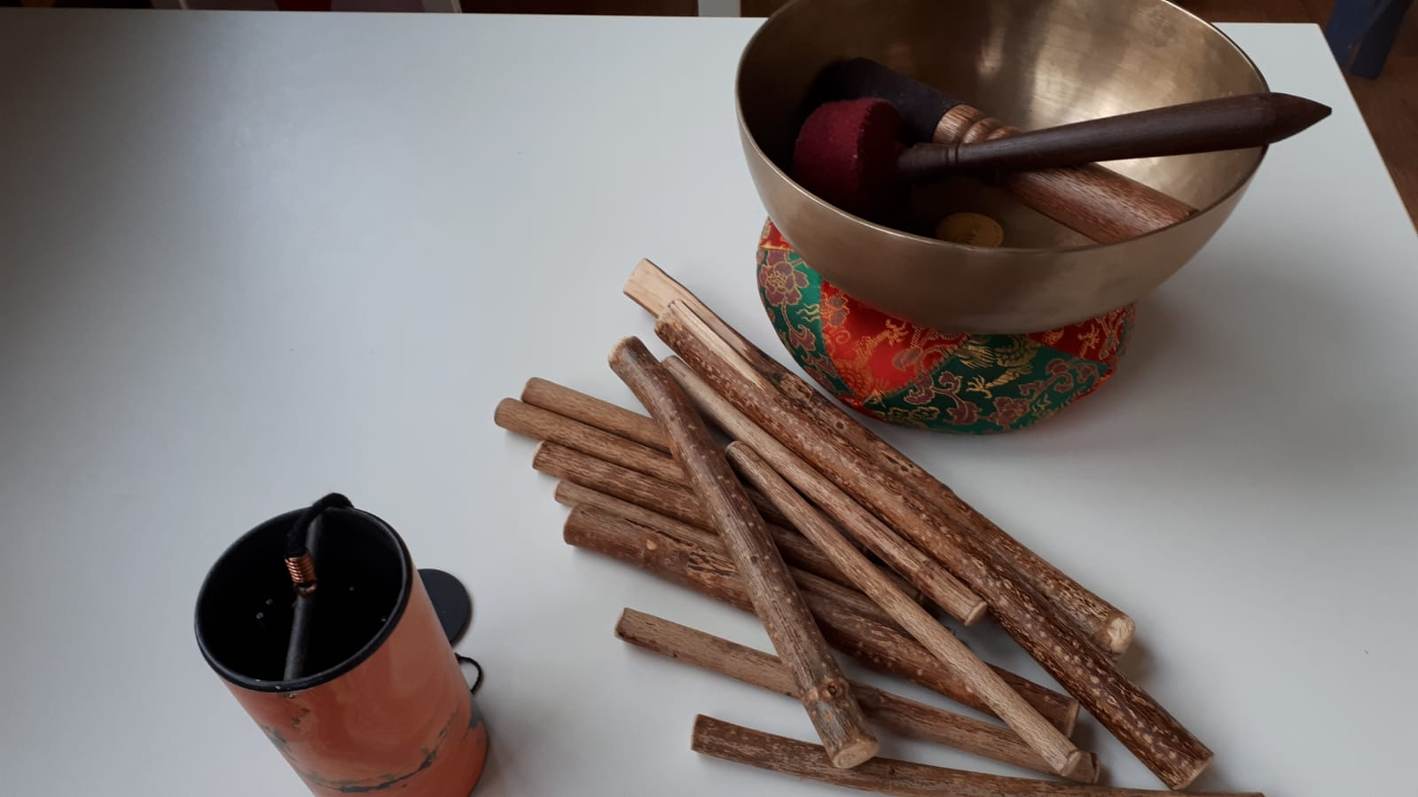

Mathematische Grundlagen: Mathematik hilft dem Kind, sich in der Welt zu orientieren, sie zu ordnen und sich dabei auf verlässliche Größen zu beziehen. Zahlen, die Uhr, die sieben Tage der Woche, die Jahresuhr, der Kreis, die Strecke (Laufen beim Spaziergang von einem Element zum nächsten) u.v.m. lernen die Kinder in der letzten Phase meiner Betreuung, ab ca. 2 Jahren.

Naturwissenschaften und technische Grunderfahrungen: Naturwissenschaftliche Beobachtungen und der Umgang mit technischen Geräten und Medien regen zum Experimentieren an und erzeugen Fragen, die zu jeder Zeit von mir beantwortet werden. Bei dem Versuch, diese Fragen zu beantworten, setzen sich die Kinder in Beziehung zur Umwelt und entdecken somit logische Zusammenhänge.

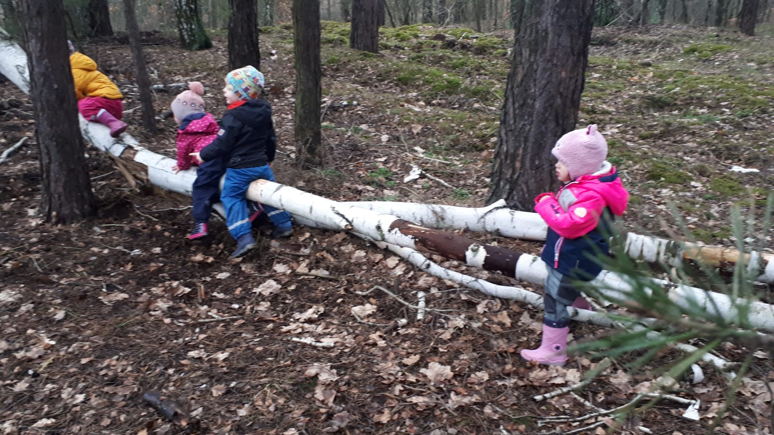

**Zusammenarbeit mit anderen Tagespflegestellen**

Ich halte Kontakt mit anderen Tagespflegestellen, zum Erfahrungsaustausch und zur Krankheits-Urlaubsvertretung.

Derzeit findet einmal wöchentlich ein Treffen mit einer weiteren Tagesmutter und ihren Kindern statt. Unsere Kinder können an diesem Tag gemeinsam den Wald besuchen oder sich im Garten aufhalten.

**Zusammenarbeit mit den Eltern**

Die Eltern meiner zu betreuenden Kinder sind wichtige Partner in der Planung meiner Betreuung.

Folgende Grundsätze sind in der Elternarbeit für mich wichtig:

-ausführliches Aufnahmegespräch

-individuelle Eingewöhnungsphase

-Kennenlernen des Betreuungsalltags

-kontinuierliche Tür- und Angelgespräche

-vertraulicher Umgang mit persönlichen Informationen

-Ratgeber

-Informationsweitergabe bei Veränderungen

Weiterhin sind für mich Elterngespräche und Entwicklungsgespräche sehr wichtig, die zwei Monate nach der Eingewöhnung, sonst nach Bedarf mindestens zweimal jährlich stattfinden.

Alle Eltern erhalten schriftliche Informationen über die Urlaubsplanung (6Monate voraus), Verpflegung und Unkostenbeiträge.

**Die Rolle der Tagespflegeperson**

Folgende Grundsätze sehe ich in meiner Rolle als Tagespflegeperson:

-Die Kinder mit ihren eigenen Vorstellungen sich entwickeln zu lassen. Wann ist es sinnvoll zu ermutigen und Wege aufzuzeigen, zu helfen, wann ist es sinnvoll evtl. Grenzen zu setzen.

-vorhandene Bedingungen nicht als unveränderlich sehen.

-offene Grundhaltung, so entstehen Ideen und Kreativität

-sich selbstkritisch sehen

-aufgeschlossen und tolerant sein, ein großes Einfühlungsvermögen besitzen

-ich sehe mich als“ Entwicklungshelfer“, nicht als Belehrender

-ich gehe sensibel und flexibel mit den Anregungen der Kinder um

-ich biete Erfahrungsräume, gestalte die räumlichen, zeitlichen und materiellen Bedingungen kindergerecht

-ich möchte die Kinder ermutigen, motivieren u. begeistern

-Pünktlichkeit und Belastbarkeit sowie permanente Weiterbildungen und Zuverlässigkeit gekoppelt mit einer liebenswürdigen Art sind die wichtigsten Grundpfeiler meiner Arbeit.

**Mein Bild vom Kind**

Jedes Kind ist eine andere eigenständige kleine Persönlichkeit mit eigenen Bedürfnissen, Interessen, mit eigenem individuellem Entwicklungstempo und ganz persönlichen Charakterzügen.

Jedes Kind ist bereit und fähig, sich selbst ein Bild von der Welt, in der es lebt, zu machen, wenn es auf die hierfür notwendigen Bedingungen trifft.

Mir ist dabei besonders wichtig:

- gemeinsam mit dem Kind Probleme und Aufgaben lösen, den Tagesablauf mit planen zu lassen.

- auch auf Kompromisse eingehen können

- kindliches Mitspracherecht aufrecht zu erhalten.

- kindergerechte Angebote, Wissensvermittlung zu bieten

- kindsgerechte Sprache (ruhiges Sprechen) langsam kurze Mitteilungen an das Kind zu vermitteln

- permanente Geduld zeigen

- Spontanität zeigen und Flexibilität sowie höchstes Verantwortungsgefühl haben

- kindliche Bedürfnisse beachten

- meine Vorbildfunktion zu zeigen

- zuverlässig zu arbeiten, dabei Absprachen zwischen den Eltern und mir einzuhalten

- den Kindern immer erklären, wann und wofür **etwas** gut und wichtig ist und warum sie gewisse Dinge nicht dürfen

- Kindern die Freiheit bieten, damit sie selbst ihre Fähigkeiten und Fertigkeiten ausprobieren können

- das Kind wahrnehmen auf dem Gebiet der Sprache und Motorik

**Das Recht des Kindes**

* Das Recht auf Befriedigung seiner Grundbedürfnisse (schlafen, essen, trinken, spielen)
* Das Recht, so zu sein, wie es ist
* Das Recht auf Entfaltung
* Das Recht auf positive Beachtung und Vertrauen

**Die Gestaltung & Ausstattung der Räume**

Ich verfüge über eine obere Etage eines Einfamilienhauses.

1. Zimmer als Spielzimmer mit 3 Fensterfronten (Nord-Ost-und großer Südfront) insgesamt ca. 25 m 2 Spielfläche in dem sich zahlreiches pädagogisch wertvolles Spielmaterial für alle Altersgruppen befindet. Das Zimmer ist in unterschiedliche Bereiche eingeteilt und ermöglicht den Kindern

-das Bauspiel mit div. Duplosteinen

-das Rollenspiel mit einer Küche, dem Tisch mit Stühlen

-einer Kuschelecke, die auch zum Mittagsschlaf umfunktioniert wird

-ein umfangreiches Angebot an Büchern

-einem Tonträger für unser Musikangebot sowie Märchenerzählungen

-einer Klangschale um auch einmal zur Ruhe kommen zu können

2. Zimmer zur Ruhe und Entspannung

In diesem Raum stehen den Kindern 3 Kinderbettchen zur Verfügung welche ganz individuell ausgestattet sind, das Fenster kann leicht abgedunkelt werden.

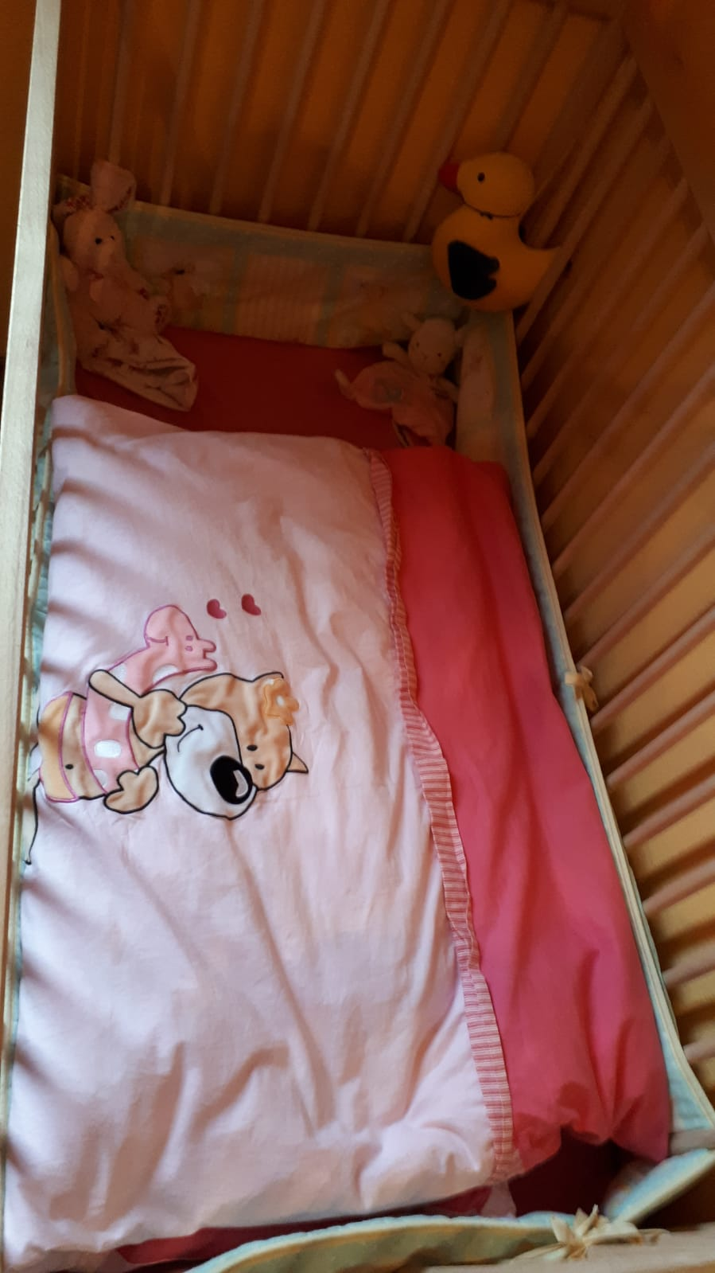

3. Zimmer bzw. Essraum

Um unser Essen einnehmen zu können, sitzen die Kinder in einem ca. 8 m2 großen Wintergarten, in dem sich die große Fensterfront nach Süden befindet und am Spielzimmer angrenzt. Im eingerichteten Regal finden die Kinder zahlreiche Memory-, Puzzle-und Dominospiele, die auf dem Esstisch zu ihrem Einsatz kommen.

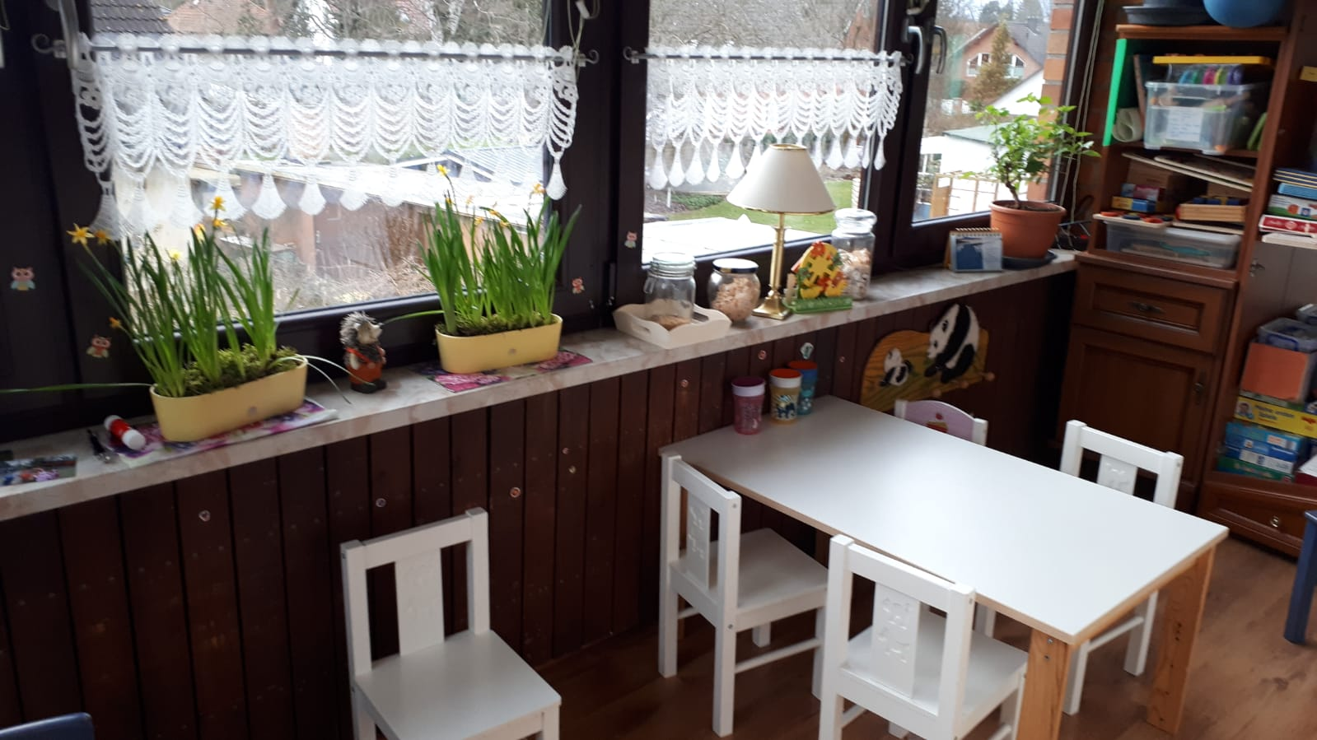

4. Badezimmer

Im Bad hat jedes Kind sein Töpfchen, es gibt ein gemeinsames Waschbecken, einen Wickeltischaufsatz der Badewanne und für jedes Kind ein Platz zur Zahnhygiene

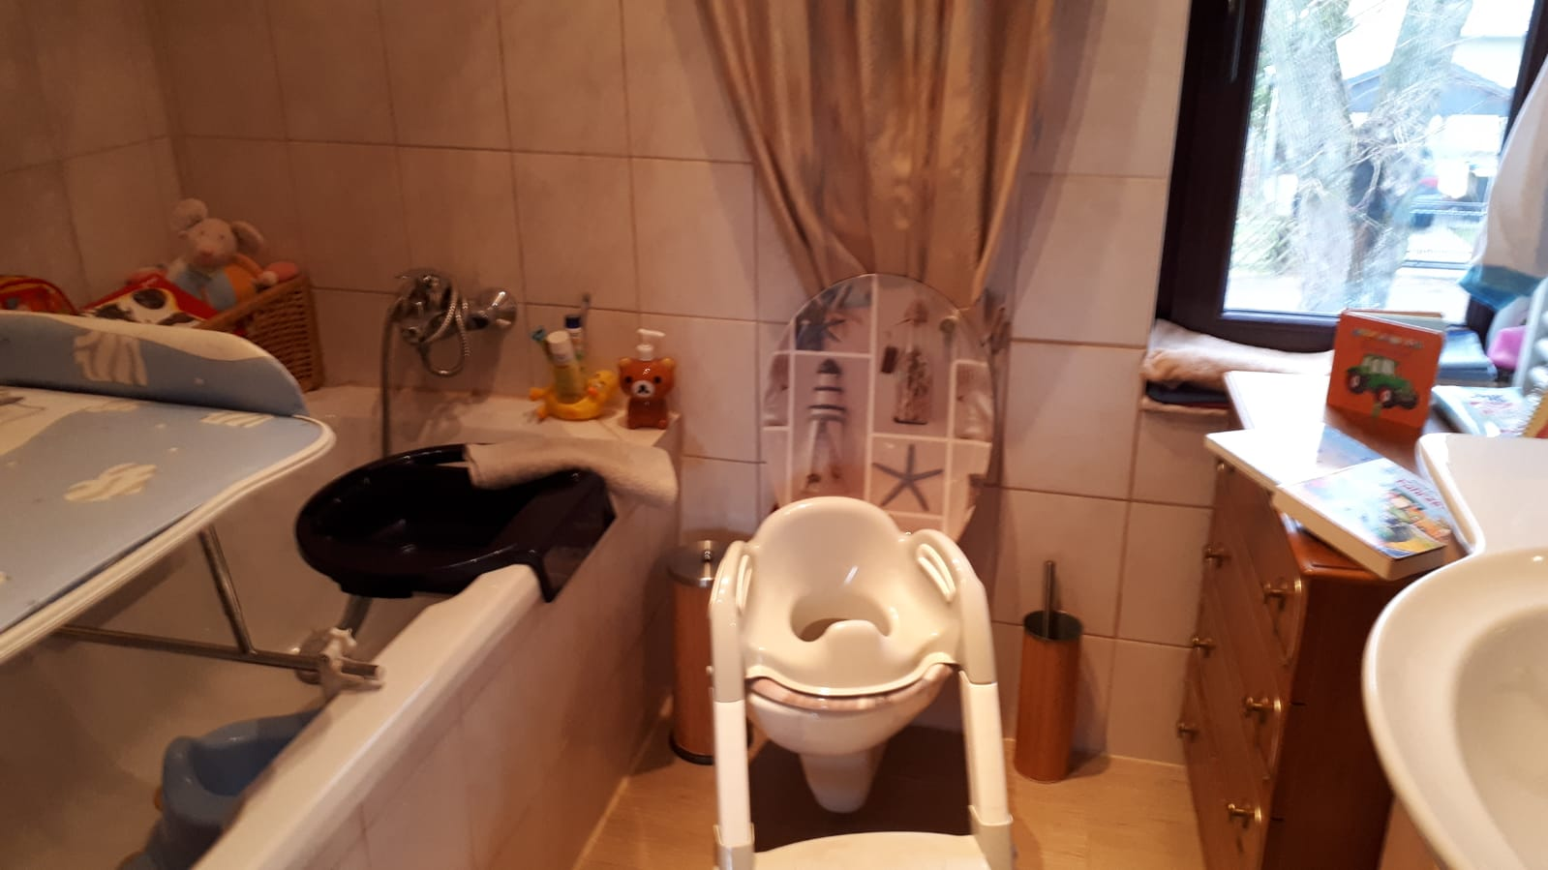

5. Garten

Meinen Garten habe ich in 2 unterschiedliche Bereiche gestaltet: in einem Bereich finden die Kinder auf einer Rasenfläche 2 Kinderspielhäuser mit div. fahrbaren Gegenständen (z.B. Puki, Laufrad), einen Balancehügel, Buddelkasten, Klettergerüst und eine Kombikletterburg. Der zweite Bereich ist der „Naturgarten“: hier können die Kinder die „Natur erleben“ und einen Laufpfad für sich entdecken. Dieser Bereich bietet ebenfalls die Möglichkeit mit verschiedenen Naturmaterialien in Kontakt zu kommen (z.B. Klanghölzer aus Holz).

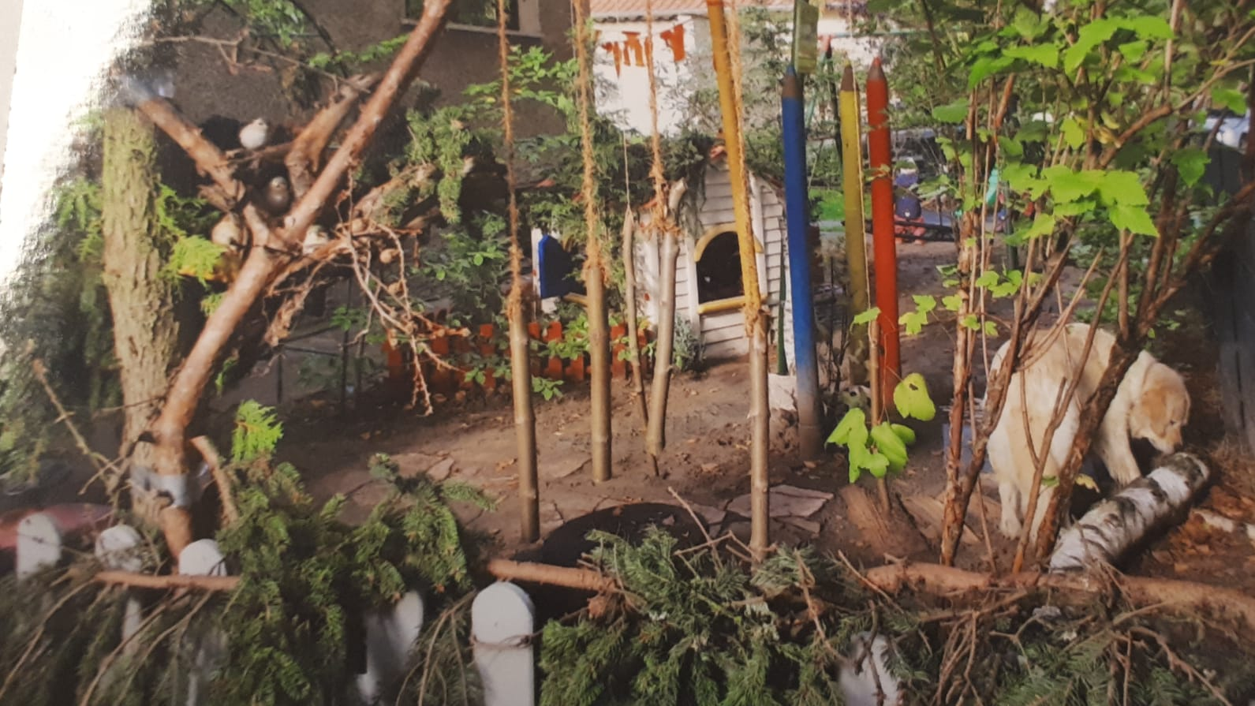

Die Gestaltung des Tagesablaufes

Ich arbeite nach einem festen Tagesablauf, der folgend als Beispiel angeführt wird. Dieser gibt den Kindern Orientierung und gewährt ihnen Halt. Der Tagesablauf wird mit den Eltern individuell abgestimmt.

**6.00-7.00** Bringzeit mit Freispiel/ kuscheln und Entspannungszeiten

**7.00-7.30** Frühstück

**7.30-7.45** Hygieneerziehung (z.B. Zähne putzen, Töpfen Training uvm.)

**7.45-8.45** Morgenkreis, Lieder, Fingerspiele, Gespräche, Einsatz der gr. Handpuppe, Bauen und Bücher besichtigen

**8.45-9.00** Kinder anziehen für den Aufenthalt im Freien

**9.00-11.00** Spaziergänge durch den Wald, zur S-Bahnbrücke, über Nebenstraßen um Tiere und den Bagger zu erkunden, Spielplatzbesuche und die Enten, Ziegen oder Schafe füttern in Begleitung unseres Hundes

**11.00-11.15** Hygieneerziehung

**11.15-11.45** Mittagessen und für den Mittagsschlaf vorbereiten

**12.00 -14.30** Mittagsschlaf (keine reguläre Abholzeit)

**14.30** Töpfchen Training

**14.45** Vesper

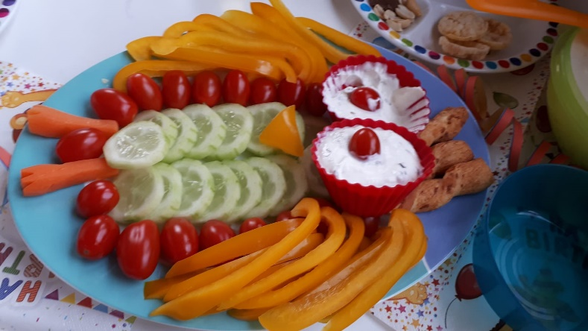

**15.00 – 18.00** Abholzeit und Freispiel /Aufenthalt im Garten

